ТЪРГОВИЯ СЪС СТОКИ НА БЪЛГАРИЯ С ТРЕТИ СТРАНИ

ПРЕЗ ПЕРИОДА ЯНУАРИ - МАРТ 2023 ГОДИНА

(ПРЕДВАРИТЕЛНИ ДАННИ)

През периода януари - март 2023 г. износът на стоки от България за трети страни се увеличава с 14.5% в сравнение със същия период на 2022 г. и е на стойност 8 160.9 млн. лева (табл. 1 и 2 от приложението). Основни търговски партньори на България са Турция, Обединеното кралство, Съединените американски щати, Украйна, Китай, Сърбия и Република Северна Македония, които формират 55.3% от износа за трети страни (табл. 3 от приложението).

През март 2023 г. износът на стоки от България за трети страни нараства с 14.3% спрямо същия месец на предходната година и е в размер на 2 979.1 млн. лева.

Фиг. 1. Номинално изменение в стойностния обем на износа на стоки от
България за трети страни през периода 2022 - 2023 година
(Спрямо същия месец на предходната година)

%
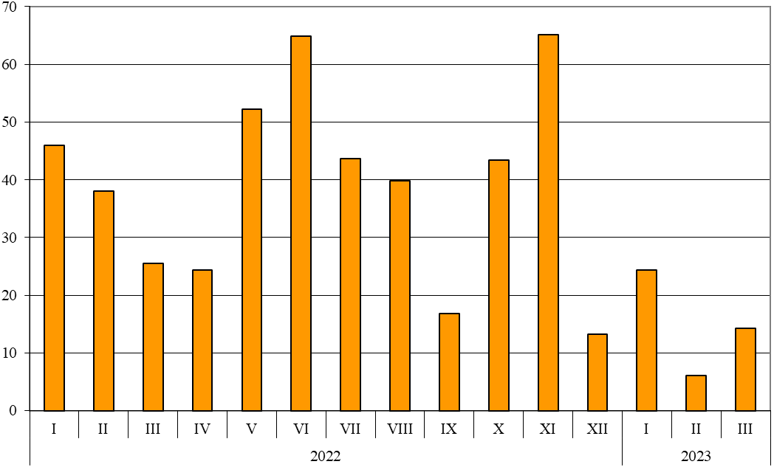

През периода януари - март 2023 г. при износа на стоки от България за трети страни, разпределен според Стандартната външнотърговска класификация, най-голям ръст в сравнение със същия период на 2022 г. е отбелязан в секторите „Машини, оборудване и превозни средства“ (78.5%) и „Храни и живи животни“ (51.3%) (табл. 4 от приложението). Най-голям спад се наблюдава в сектор „Мазнини, масла и восъци от животински и растителен произход“ (17.3%).

Вносът на стоки в България от трети страни през периода януари - март 2023 г. намалява с 1.0% в сравнение със същия период на 2022 г. и е на стойност 10 394.4 млн. лева (по цени CIF) (табл. 1 и 2 от приложението). Най-голям е стойностният обем на стоките, внесени от Турция, Руската федерация, Китай и Сърбия (табл. 3 от приложението).

През март 2023 г. вносът на стоки в България от трети страни намалява със 7.6% спрямо същия месец на предходната година и е в размер на 3 404.8 млн. лeвa.

Фиг. 2. Номинално изменение в стойностния обем на вноса на стоки в
България от трети страни през периода 2022 - 2023 година
(Спрямо същия месец на предходната година)

%
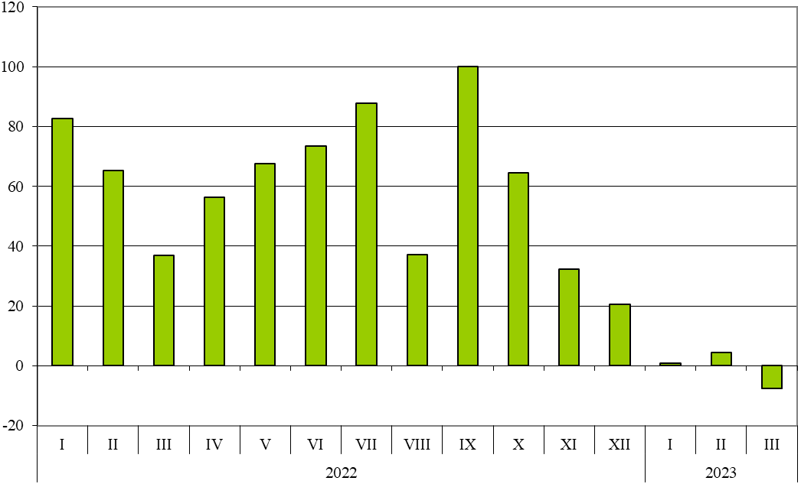

При вноса на стоки от трети страни, разпределен според Стандартната външнотърговска класификация, през периода януари - март 2023 г. най-голямо увеличение спрямо периода януари - март 2022 г. е отчетено в секторите „Безалкохолни и алкохолни напитки и тютюн“ (59.5%) и „Храни и живи животни“ (42.8%) (табл. 4 от приложението). Най-голям спад се наблюдава в сектор „Минерални горива, масла и подобни продукти“ (26.9%).
Външнотърговското салдо (износ FOB - внос CIF) на България с трети страни през периода януари - март 2023 г. е отрицателно и е в размер на 2 233.5 млн. лева (табл. 1 от приложението).
През март 2023 г. външнотърговското салдо (износ FOB - внос CIF) с трети страни също е отрицателно и е на стойност 425.7 млн. лева.

Търговия със стоки на България с трети страни и ЕС - общо

През периода януари - март 2023 г. от България общо са изнесени стоки на стойност 22 836.8 млн. лв., което е с 8.3% повече в сравнение със същия период на 2022 година (табл. 1 и 2 от приложението).

През март 2023 г. общият износ на стоки възлиза на 8 070.0 млн. лв. и намалява с 0.5% спрямо същия месец на предходната година.

Фиг. 3. Номинално изменение в стойностния обем на
износа на стоки от България през периода 2022 - 2023 година
(Спрямо същия месец на предходната година)

%
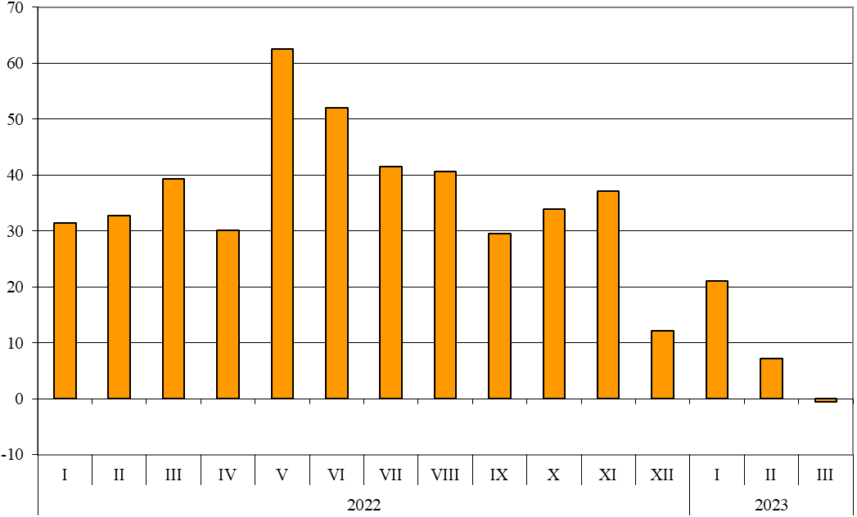

През периода януари - март 2023 г. общо в страната са внесени стоки на стойност
25 355.4 млн. лв. (по цени CIF), или с 4.2% повече спрямо периода януари - март 2022 година (табл. 1 и 2 от приложението).

През март 2023 г. общият внос на стоки намалява с 0.9% спрямо същия месец на предходната година и възлиза на 8 893.2 млн. лева.

Фиг. 4. Номинално изменение в стойностния обем на
вноса на стоки в България през периода 2022 - 2023 година
(Спрямо същия месец на предходната година)

%
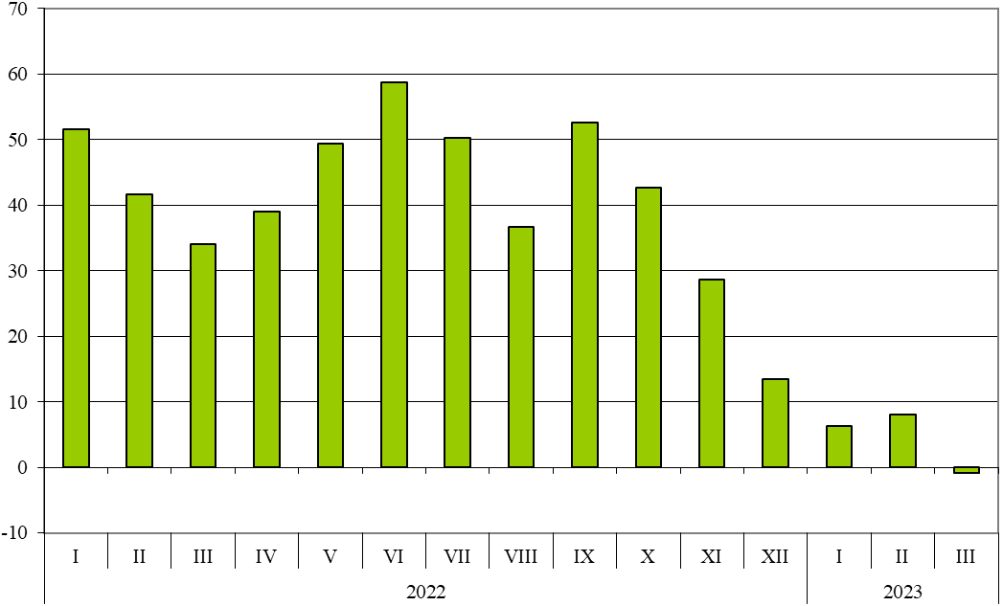

Общото външнотърговско салдо (износ FOB - внос CIF) е отрицателно през периода януари - март 2023 г. и е на стойност 2 518.6 млн. лева (табл. 1 от приложението).
През март 2023 г. общото външнотърговско салдо (износ FOB - внос CIF) също е отрицателно и е на стойност 823.2 млн. лева.

Приложение
 |  |  |  |  |  |  | Таблица 1
Износ, внос и търговско салдо на България през периода
януари - март 2022¹ и 2023¹ г. по месеци
 |  |  |  |  |  |  |  | (Млн. левове)
Месеци/Периоди | Износ - FOB |  |  | Внос - CIF² |  |  | Търговско салдо - FOB/CIF
Месеци/Периоди | общо | ЕС | трети страни | общо | ЕС | трети страни | общо | ЕС | трети страни
I.2022 | 6259.9 | 4141.7 | 2118.2 | 7653.2 | 4142.7 | 3510.5 | -1393.3 | -1.0 | -1392.3
II.2022 | 6710.6 | 4310.0 | 2400.6 | 7698.2 | 4394.9 | 3303.3 | -987.6 | -84.9 | -902.7
III.2022 | 8113.4 | 5506.0 | 2607.4 | 8971.4 | 5287.7 | 3683.7 | -858.0 | 218.3 | -1076.3
I - III.2022 | 21083.9 | 13957.7 | 7126.2 | 24322.8 | 13825.3 | 10497.5 | -3238.9 | 132.4 | -3371.3
I.2023 | 7576.1 | 4941.8 | 2634.3 | 8139.8 | 4600.9 | 3538.9 | -563.7 | 340.9 | -904.6
II.2023 | 7190.7 | 4643.2 | 2547.5 | 8322.4 | 4871.7 | 3450.7 | -1131.7 | -228.5 | -903.2
III.2023 | 8070.0 | 5090.9 | 2979.1 | 8893.2 | 5488.4 | 3404.8 | -823.2 | -397.5 | -425.7
I - III.2023 | 22836.8 | 14675.9 | 8160.9 | 25355.4 | 14961.0 | 10394.4 | -2518.6 | -285.1 | -2233.5
¹ Предварителни данни към 12.05.2023 година.
² Вносът по цени FOB се изчислява от БНБ
(http://bnb.bg/Statistics/StExternalSector/StForeignTrade/StFTImports/index.htm?toLang=_BG).

 |  |  |  |  | Таблица 2
Изменение в стойностния обем на износа и вноса на България през периода януари - март 2023¹ г. спрямо същия период на предходната година
 |  |  |  |  | (Проценти)
Месеци/Периоди | Износ - FOB |  |  | Внос - CIF
Месеци/Периоди | общо | ЕС | трети страни | общо | ЕС | трети страни
I | 21.0 | 19.3 | 24.4 | 6.4 | 11.1 | 0.8
II | 7.2 | 7.7 | 6.1 | 8.1 | 10.8 | 4.5
III | -0.5 | -7.5 | 14.3 | -0.9 | 3.8 | -7.6
I - III | 8.3 | 5.1 | 14.5 | 4.2 | 8.2 | -1.0
¹ Предварителни данни към 12.05.2023 година.

 |  |  |  |  |  |  |  |  |  |  |  |  |  |  |  |  | Таблица 3
Износ, внос и търговско салдо на България с основни партньори¹ от трети страни през периода януари - март 2022² и 2023² година
Страни | Износ - FOB |  |  |  |  |  |  |  | Внос - CIF |  |  |  |  |  |  |  | Търговско салдо - FOB/CIF
Страни | 2022 |  | 2023 |  |  | изменение спрямо същия период на предходната година - % |  |  | 2022 |  |  | 2023 |  |  | изменение спрямо същия период на предходната година - % |  | 2022 | 2023
Страни | млн. левове |  |  |  |  |  |  |  | млн. левове |  |  |  |  |  |  |  | млн. левове
Трети страни - общо | 7126.2 |  | 8160.9 |  |  | 14.5 |  |  | 10497.5 |  |  | 10394.4 |  |  | -1.0 |  | -3371.3 | -2233.5
в това число:
Албания | 58.4 |  | 67.3 |  |  | 15.2 |  |  | 24.4 |  |  | 27.6 |  |  | 13.1 |  | 34.0 | 39.7
Босна и Херцеговина | 55.1 |  | 45.3 |  |  | -17.8 |  |  | 13.1 |  |  | 21.7 |  |  | 65.6 |  | 42.0 | 23.6
Бразилия | 96.5 |  | 17.6 |  |  | -81.8 |  |  | 79.2 |  |  | 257.8 |  |  | 225.5 |  | 17.3 | -240.2
Виетнам | 25.0 |  | 16.4 |  |  | -34.4 |  |  | 56.6 |  |  | 59.3 |  |  | 4.8 |  | -31.6 | -42.9
Гибралтар | 217.6 |  | 201.2 |  |  | -7.5 |  |  | 0.0 |  |  | 0.0 |  |  | x |  | 217.6 | 201.2
Грузия | 170.9 |  | 81.8 |  |  | -52.1 |  |  | 251.6 |  |  | 168.7 |  |  | -32.9 |  | -80.7 | -86.9
Египет | 306.3 |  | 291.0 |  |  | -5.0 |  |  | 99.6 |  |  | 104.4 |  |  | 4.8 |  | 206.7 | 186.6
Израел | 79.4 |  | 157.8 |  |  | 98.7 |  |  | 26.6 |  |  | 39.9 |  |  | 50.0 |  | 52.8 | 117.9
Индия | 108.8 |  | 136.3 |  |  | 25.3 |  |  | 111.1 |  |  | 133.1 |  |  | 19.8 |  | -2.3 | 3.2
Индонезия | 12.4 |  | 9.5 |  |  | -23.4 |  |  | 16.4 |  |  | 183.8 |  |  | 1020.7 |  | -4.0 | -174.3
Иран, ислямска република | 74.8 |  | 50.6 |  |  | -32.4 |  |  | 34.7 |  |  | 26.8 |  |  | -22.8 |  | 40.1 | 23.8
Казахстан | 13.0 |  | 45.1 |  |  | 246.9 |  |  | 0.9 |  |  | 6.3 |  |  | 600.0 |  | 12.1 | 38.8
Канада | 44.6 |  | 40.7 |  |  | -8.7 |  |  | 92.8 |  |  | 29.6 |  |  | -68.1 |  | -48.2 | 11.1
Китай | 417.0 |  | 510.2 |  |  | 22.4 |  |  | 1411.1 |  |  | 1331.2 |  |  | -5.7 |  | -994.1 | -821.0
Либия | 45.6 |  | 12.7 |  |  | -72.1 |  |  | 13.4 |  |  | 0.2 |  |  | -98.5 |  | 32.2 | 12.5
Мароко | 48.9 |  | 49.4 |  |  | 1.0 |  |  | 13.2 |  |  | 23.4 |  |  | 77.3 |  | 35.7 | 26.0
Намибия | 0.4 |  | 0.2 |  |  | -50.0 |  |  | 0.0 |  |  | 4.1 |  |  | x |  | 0.4 | -3.9
Норвегия | 28.6 |  | 27.5 |  |  | -3.8 |  |  | 18.0 |  |  | 15.0 |  |  | -16.7 |  | 10.6 | 12.5
Обединени арабски емирства | 62.5 |  | 153.9 |  |  | 146.2 |  |  | 17.4 |  |  | 21.2 |  |  | 21.8 |  | 45.1 | 132.7
Обединено кралство³ | 387.9 |  | 730.6 |  |  | 88.3 |  |  | 158.3 |  |  | 500.1 |  |  | 215.9 |  | 229.6 | 230.5
Перу | 3.6 |  | 9.1 |  |  | 152.8 |  |  | 162.2 |  |  | 206.7 |  |  | 27.4 |  | -158.6 | -197.6
Република Корея | 65.7 |  | 39.0 |  |  | -40.6 |  |  | 84.3 |  |  | 101.5 |  |  | 20.4 |  | -18.6 | -62.5
Република Северна Македония | 399.1 |  | 399.8 |  |  | 0.2 |  |  | 199.9 |  |  | 241.0 |  |  | 20.6 |  | 199.2 | 158.8
Република Южна Африка | 184.0 |  | 30.3 |  |  | -83.5 |  |  | 27.4 |  |  | 48.4 |  |  | 76.6 |  | 156.6 | -18.1
Руска федерация | 183.5 |  | 242.5 |  |  | 32.2 |  |  | 3007.1 |  |  | 1526.5 |  |  | -49.2 |  | -2823.6 | -1284.0
Сингапур | 11.8 |  | 14.4 |  |  | 22.0 |  |  | 27.3 |  |  | 20.6 |  |  | -24.5 |  | -15.5 | -6.2
Сирийска арабска република | 3.5 |  | 2.1 |  |  | -40.0 |  |  | 3.8 |  |  | 0.2 |  |  | -94.7 |  | -0.3 | 1.9
Съединени американски щати | 485.3 |  | 534.6 |  |  | 10.2 |  |  | 164.8 |  |  | 445.9 |  |  | 170.6 |  | 320.5 | 88.7
Сърбия | 556.1 |  | 447.6 |  |  | -19.5 |  |  | 431.2 |  |  | 567.4 |  |  | 31.6 |  | 124.9 | -119.8
Тайван | 20.0 |  | 41.7 |  |  | 108.5 |  |  | 106.3 |  |  | 93.6 |  |  | -11.9 |  | -86.3 | -51.9
Тунис | 96.1 |  | 60.9 |  |  | -36.6 |  |  | 45.2 |  |  | 14.8 |  |  | -67.3 |  | 50.9 | 46.1
Турция | 1316.5 |  | 1367.2 |  |  | 3.9 |  |  | 1899.3 |  |  | 2100.5 |  |  | 10.6 |  | -582.8 | -733.3
Украйна | 176.7 |  | 520.0 |  |  | 194.3 |  |  | 490.1 |  |  | 476.1 |  |  | -2.9 |  | -313.4 | 43.9
Чили | 8.1 |  | 6.6 |  |  | -18.5 |  |  | 121.6 |  |  | 113.6 |  |  | -6.6 |  | -113.5 | -107.0
Швейцария | 127.4 |  | 288.6 |  |  | 126.5 |  |  | 143.8 |  |  | 251.4 |  |  | 74.8 |  | -16.4 | 37.2
Япония | 36.6 |  | 30.7 |  |  | -16.1 |  |  | 105.3 |  |  | 119.8 |  |  | 13.8 |  | -68.7 | -89.1
¹ Страна партньор е тази, от/за която стоките са получени/изпратени.
² Предварителни данни към 12.05.2023 година.
³ Обединеното кралство включва: Северна Ирландия, Великобритания, Англо-нормандски острови и остров Ман.
"x" - поради естеството на данните не може да има случай
(неприложимо).
"0" - величина, по-малка от половината на употребената единица мярка.
 |  |  |  |  |  |  |  |  |  |  |  |  |  |  |  |  |  |  | Таблица 4
Износ, внос и търговско салдо на България с трети страни по сектори на Стандартната външнотърговска класификация (SITC, рев. 4) през периода януари - март 2022¹ и 2023¹ година
Сектори на SITC |  | Износ - FOB |  |  |  |  |  |  |  |  | Внос - CIF |  |  |  |  |  |  |  | Търговско салдо - FOB/CIF
 |  | 2022 |  |  | 2023 |  |  | изменение спрямо същия период на предходната година - % |  |  | 2022 |  |  | 2023 |  | изменение спрямо същия период на предходната година - % |  |  | 2022 |  |  | 2023
 |  | млн. левове |  |  |  |  |  |  |  |  | млн. левове |  |  |  |  |  |  |  | млн. левове
Трети страни - общо |  | 7126.2 |  |  | 8160.9 |  |  | 14.5 |  |  | 10497.5 |  |  | 10394.4 |  | -1.0 |  |  | -3371.3 |  |  | -2233.5
Храни и живи животни |  | 776.1 |  |  | 1174.4 |  |  | 51.3 |  |  | 368.6 |  |  | 526.2 |  | 42.8 |  |  | 407.5 |  |  | 648.2
Безалкохолни и алкохолни напитки и тютюн |  | 60.4 |  |  | 72.5 |  |  | 20.0 |  |  | 56.6 |  |  | 90.3 |  | 59.5 |  |  | 3.8 |  |  | -17.8
Необработени (сурови) материали, негодни за консумация (изкл. горивата) |  | 593.2 |  |  | 515.6 |  |  | -13.1 |  |  | 1568.7 |  |  | 1682.6 |  | 7.3 |  |  | -975.5 |  |  | -1167.0
Минерални горива, масла и подобни продукти |  | 1319.4 |  |  | 1245.1 |  |  | -5.6 |  |  | 2964.0 |  |  | 2168.0 |  | -26.9 |  |  | -1644.6 |  |  | -922.9
Мазнини, масла и восъци от животински и растителен произход |  | 248.2 |  |  | 205.3 |  |  | -17.3 |  |  | 107.6 |  |  | 137.0 |  | 27.3 |  |  | 140.6 |  |  | 68.3
Химични вещества и продукти |  | 954.1 |  |  | 900.2 |  |  | -5.6 |  |  | 1039.0 |  |  | 844.8 |  | -18.7 |  |  | -84.9 |  |  | 55.4
Артикули, класифицирани главно според вида на материала |  | 1242.9 |  |  | 1113.9 |  |  | -10.4 |  |  | 1972.1 |  |  | 1783.6 |  | -9.6 |  |  | -729.2 |  |  | -669.7
Машини, оборудване и превозни средства |  | 1144.1 |  |  | 2042.2 |  |  | 78.5 |  |  | 1788.8 |  |  | 2509.7 |  | 40.3 |  |  | -644.7 |  |  | -467.5
Разнообразни готови продукти, н.д. |  | 781.5 |  |  | 748.7 |  |  | -4.2 |  |  | 629.3 |  |  | 648.6 |  | 3.1 |  |  | 152.2 |  |  | 100.1
Стоки и сделки, н.д. |  | 6.3 |  |  | 143.0 |  |  | 2169.8 |  |  | 2.8 |  |  | 3.6 |  | 28.6 |  |  | 3.5 |  |  | 139.4
¹ Предварителни данни към 12.05.2023 година.

Изменение в стойностния обем по текущи цени.
Вносът по цени FOB се изчислява от БНБ (http://bnb.bg/Statistics/StExternalSector/StForeignTrade/StFTImports/index.htm?toLang=_BG).
Изменение в стойностния обем по текущи цени.
Изменение в стойностния обем по текущи цени.
Изменение в стойностния обем по текущи цени.

